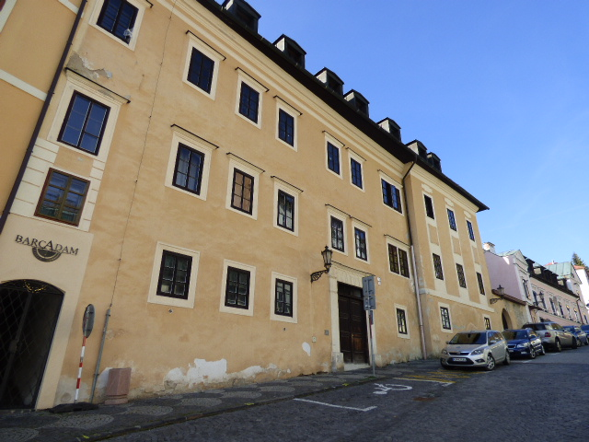

Pohľad JV na fasádu od Nám. sv. Trojice

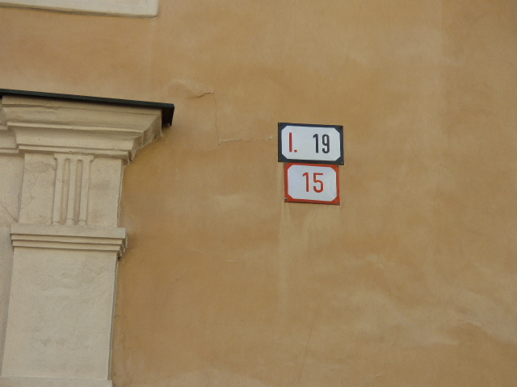

Súpisné a orientačné číslo – detail

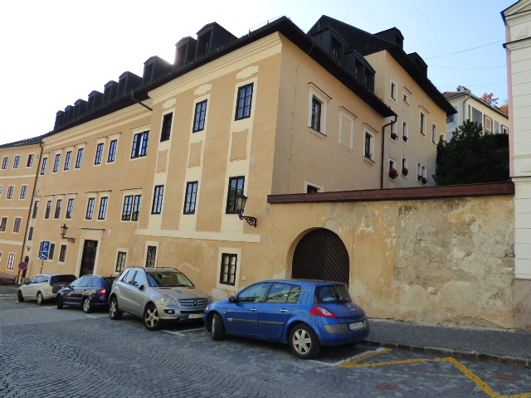

Pohľad SV na fasádu od Nám. sv. Trojice

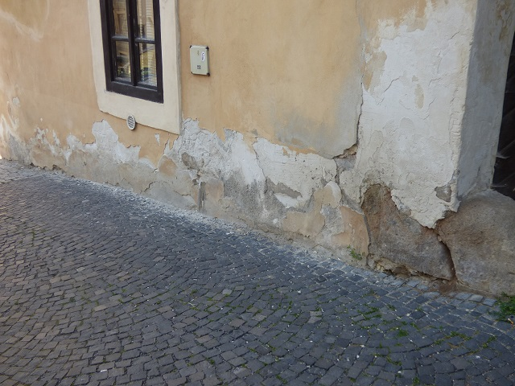

Detail poškodenej fasády – pohľad od Nám. sv. Trojice

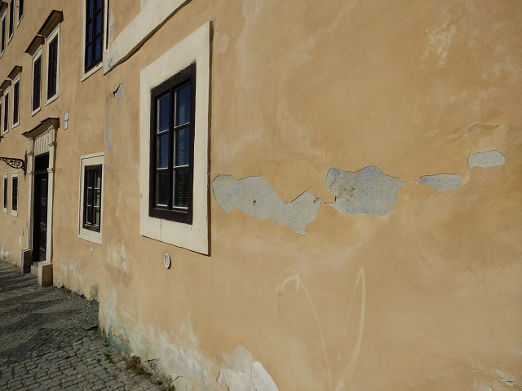

Pohľad SV na objekt od Nám. sv. Trojice

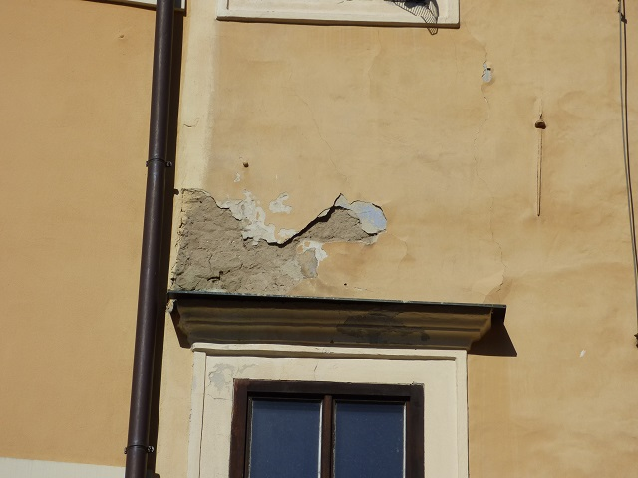

Detail poškodenia fasády – pohľad od Nám. sv. Trojice

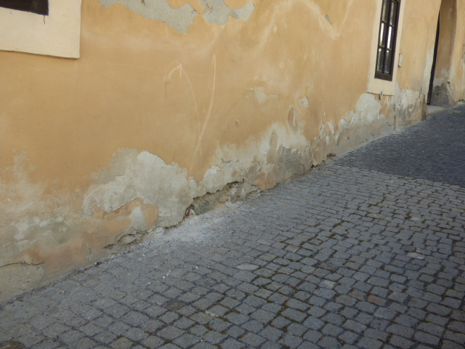

Detail poškodenia fasády – pohľad od Nám. sv. Trojice

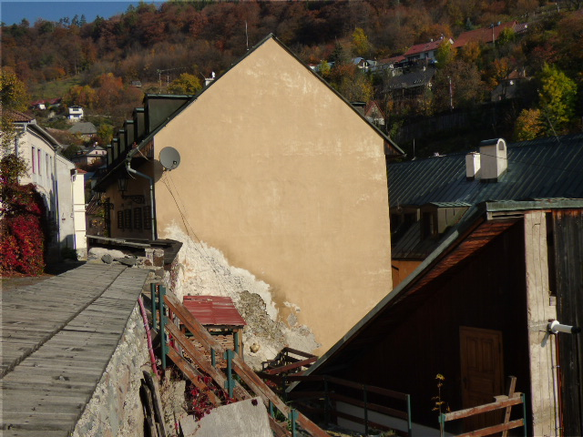

Pohľad JV od Starozámockej ulice

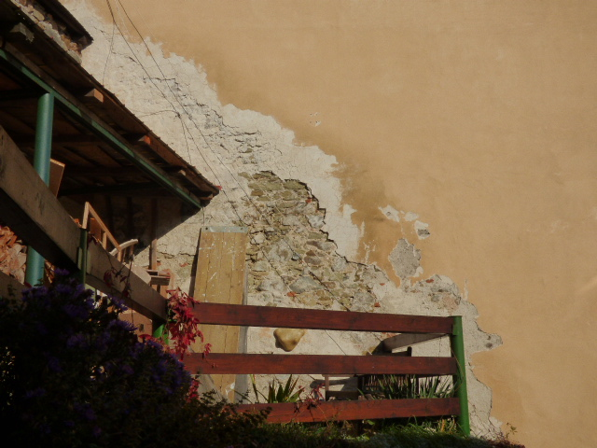

Pohľad JV od Starozámockej ulice – detail poškodenia fasády

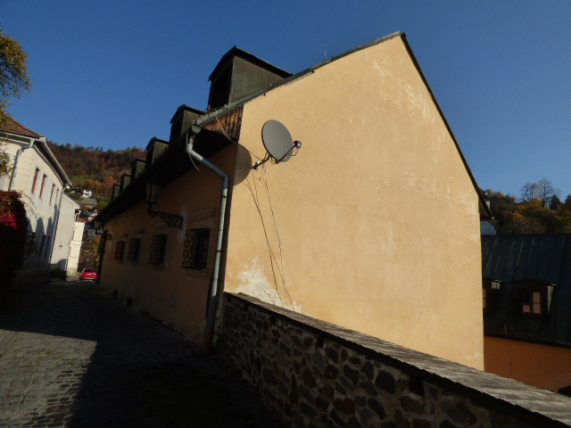

Pohľad JV od Starozámockej ulice

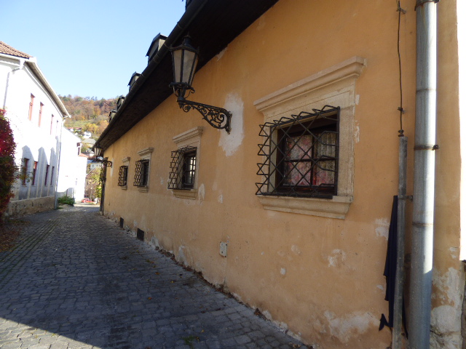

Pohľad JV od Starozámockej ulice

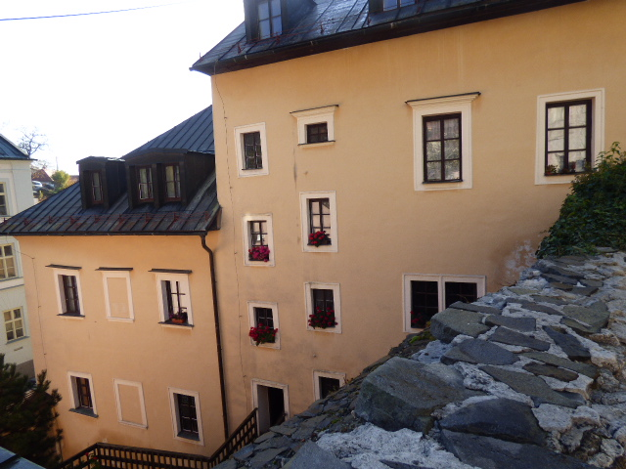

Pohľad SZ od Starozámockej ulice

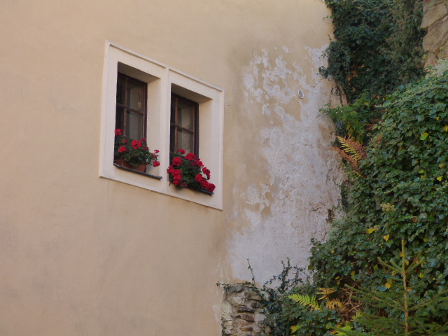

Pohľad S – detail poškodenia fasády

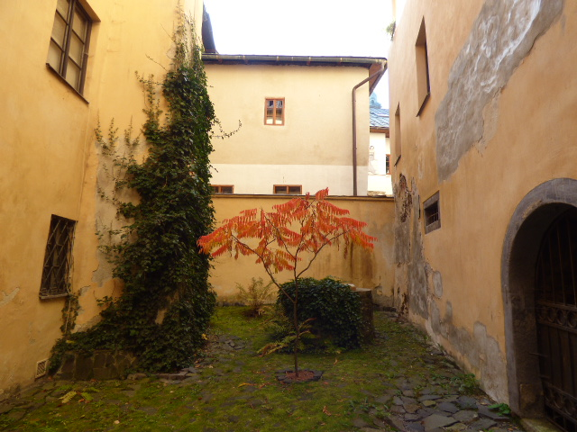

Pohľad S do átria – poškodená fasáda

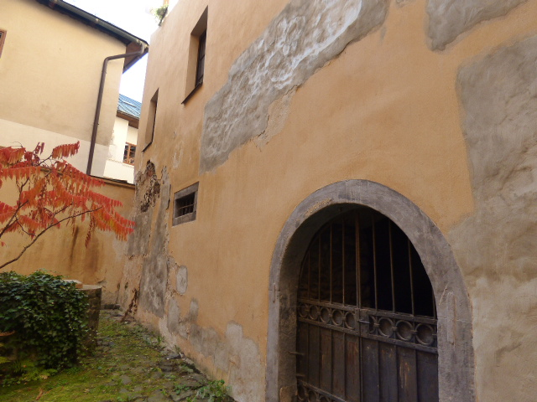

Pohľad SV do átria – poškodená fasáda

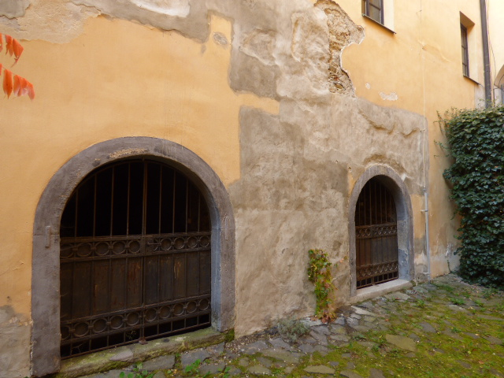

Pohľad JV do átria – poškodená fasáda

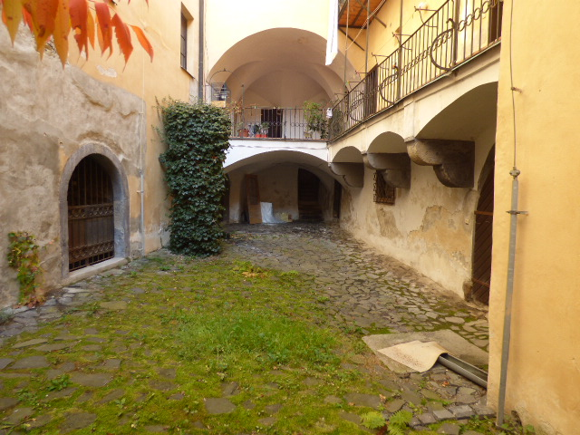

Pohľad J do átria – poškodená fasáda

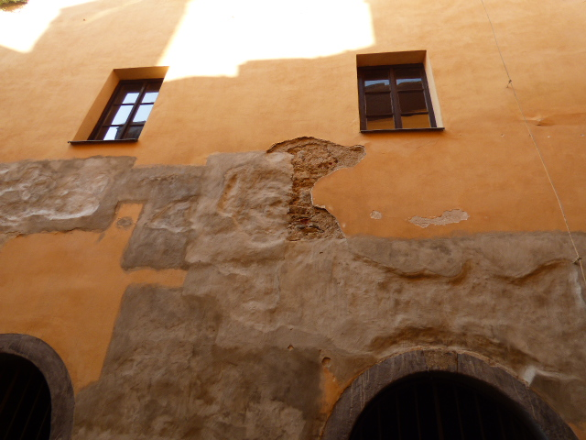

Pohľad V do átria – detail poškodenej fasády

